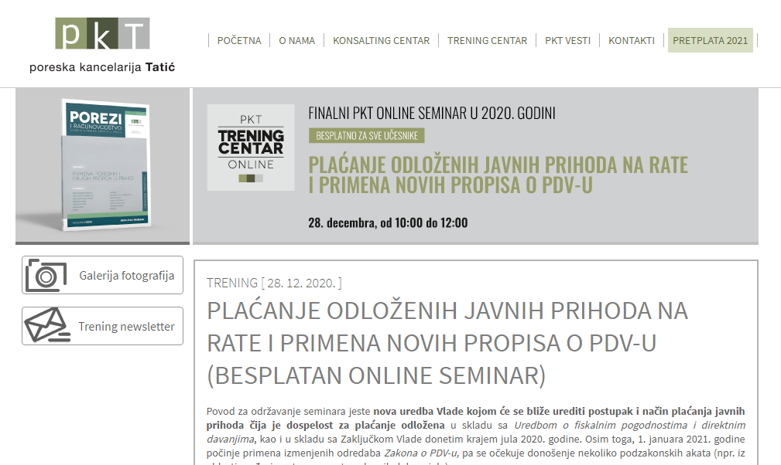

PLAĆANJE ODLOŽENIH JAVNIH PRIHODA NA RATE I PRIMENA NOVIH PROPISA O PDV-U (BESPLATAN ONLINE SEMINAR)
28. 12. 2020.

Povod za održavanje seminara jeste nova uredba Vlade kojom će se bliže urediti postupak i način plaćanja javnih prihoda čija je dospelost za plaćanje odložena u skladu sa Uredbom o fiskalnim pogodnostima i direktnim davanjima, kao i u skladu sa Zaključkom Vlade donetim krajem jula 2020. godine. Osim toga, 1. januara 2021. godine počinje primena izmenjenih odredaba Zakona o PDV-u, pa se očekuje donošenje nekoliko podzakonskih akata (npr. iz oblasti građevinarstva, prometa polovnih dobara i dr.).
Trening će biti realizovan (online) preko internet platforme Zoom i besplatan je za sve zainteresovane učesnike koji se budu prijavili.

PROGRAM PREDAVANJA
- Način plaćanja odloženih javnih prihoda i pitanje kamate
- Dospevanje prve i narednih rata
- Plaćanje poreza i doprinosa na zarade
- Plaćanje odloženih akontacija poreza na dobit
- Plaćanje odloženih akontacija poreza na prihode preduzetnika
- Minimalni iznosi mesečnih rata
- Mogućnost prevremenog plaćanja dospelog duga
- Posledice u slučaju neblagovremenog plaćanja rate
- Novi propisi o PDV-u u primeni od 1. januara 2021
- Ostale poreske aktuelnosti
Realizacija seminara podrazumeva online predavanje sa PPT prezentacijom.

PREDAVAČ
Igor Tatić, urednik časopisa Porezi i računovodstvo i osnivač Poreske kancelarije Tatić

DATUM I VREME ODRŽAVANJA TRENINGA
28. decembar 2020. godine, od 10:00 do 12:00.

PRIJAVA UČESNIKA
Prijava učesnika vrši se elektronskim putem, upisivanjem podataka u PRIJAVI ZA TRENING, koja se nalazi na www.pktatic.rs (u okviru stranice: Trening centar).
Nakon popunjavanja prijave za trening, na mejl adresu koja je navedena u prijavi učesnik dobija link koji je potrebno da poseti pre početka treninga. Prilikom pristupa linku od učesnika će biti zatraženo da verfikuje prijavu tako što će uneti e-mail adresu, ime i prezime.

https://pktatic.rs/video/video/

